|  |  |  |
| --- | --- | --- |
| **المملكة العربية السعودية**  **وزارة التعليم**  **إدارة التعليم بمحافظة الدائر**  **مجمع امنه بنت وهب** |  | **اختبار مادة الذكاء الاصطناعي**  **منتصف الفصل الدراسي الثاني**  **للصف الثالث** **ثانوي** |

|  |
| --- |
| الاسم:....................................................... الصف:................... |

|  |
| --- |
|  |
| 15 |

**مستعينة بالله أجيبي عن الأسئلة التالية**

**السؤال الأول:**

**أ/ اكملي الفراغ:**

**1- خوارزمية بايز تستخدم ل........................ أو ............................**

**2-معاملات طريقة التجميع .................. و................... و................................**

**3- هي صورة تقع في مركز العنقود...............................................**

**ب/ ضعي علامة√ أمام العبارة الصحيحة و x أمام العبارة الخاطئة:**

**1- من طبقات الشبكة العصبية طبقات التجميع ( )**

**2- تستخدم مكتبة diffusers لتوليد النص من الصور  ( )**

**3- تُعَدُّ وحدة مُعالَجة الرسومات (GPU) مُفِيدة في توليد الصور ومُعالَجة الصور الكبيرة حاسوبيًّا ( )**

**4-تقطيع او تجزئة الصورة هي الدالة التي تقيس الفرق بين العناوين المتوقعة والعناوين الحقيقية في بيانات التدريب ( )**

**السؤال الثاني:**

**اختاري الاجابه الصحيحه:**

**1- مجموعة من الأشياء المتشابهة**

**أ-تقليص الابعاد ب-العنقود ج-مصفوفة الدقة**

**2- يعد من أقدم و أشهر التقنيات المستخدمة لإنشاء الصور**

**أ_الفراكتلات ب-التجميع التكتلي ج-المخططات التكرارية**

**3- يستند ........................... إلى منهجية التصميم من أسفل إلى أعلى لتحديد العدد المناسب من العناقيد**

**أ-تقليص الأبعاد ب-العنقود ج-التجميع التكتلي**

**4- معايير تحدد مدى اقتراب الحل المقدم من النتائج المطلوبة**

**أ-القيود ب-الدوال الموضوعية ج-البرمجة الرياضية**

**5- مكتبة تعرف باسم مكتبة سايكيت ليرن و هي مكتبة شهيرة في بايثون تختص بتعلم الآلة توفر أدوات و خوارزميات لأداء مهام معينة مثل : التصنيف , و الانحدار ,و التجميع , و تقليص الأبعاد**

**أ-مكتبة سكليرن sklearn Library ب-مكتبة ntlk ج-مكتبة random**



**اختبار منتصف الفصل الدراسي الثاني النظري لمادة الذكاء الاصطناعي 1-2 – المعلمة : أماني الأحمدي**

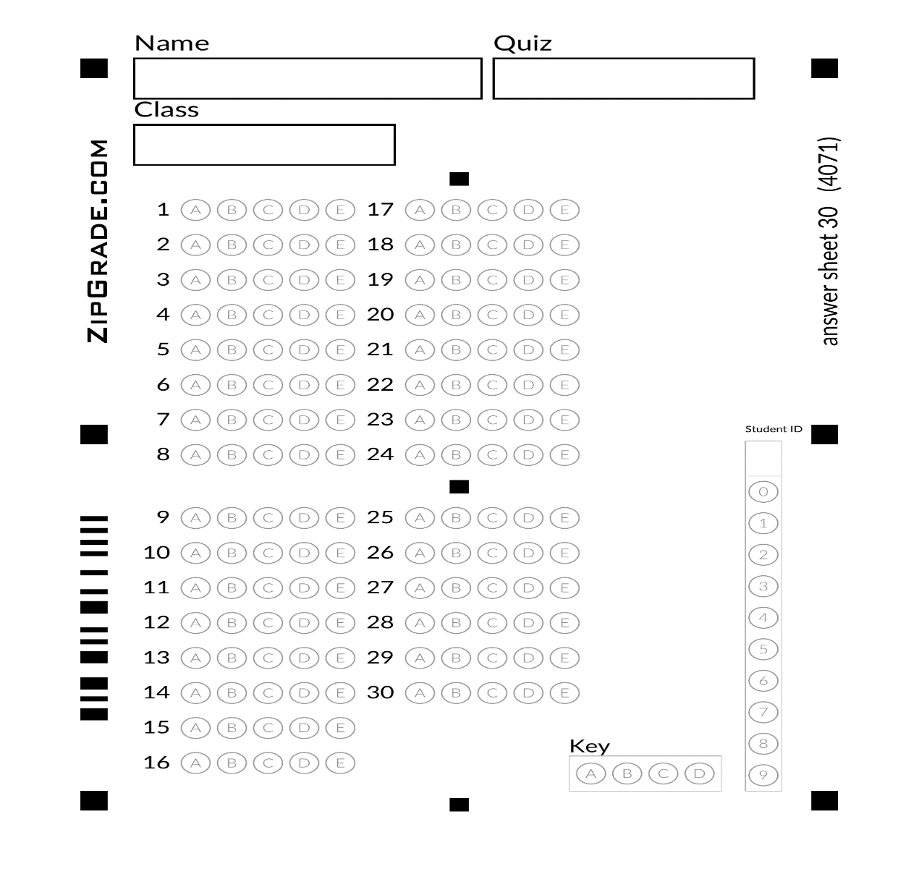

------------**15**

**السؤال الأول : اختاري الإجابة الصحيحة فيما يلي :**

|  |  |  |  |  |  |  |
| --- | --- | --- | --- | --- | --- | --- |
| **1** | **ما هو الهدف النهائي لرؤية الحاسب في مجال التعلم الموجه؟** | | | | | |
| **A** | **تحليل الصور الرقمية** | **B** | **تمكين الآلات من رؤية العالم كما يراه البشر** | **C** | **فهم اللغات الطبيعية** | **D- تصنيف المعلومات المسموعة** |
| **2** | **من التطبيقات الشائعة لرؤية الحاسب:** | | | | | |
| **A** | **تصوير الفضاء الخارجي** | **B** | **ترجمة النصوص الأدبية** | **C** | **تصنيف الأسماك في البيئة البحرية** | **D- التصوير الطبي** |
| **3** | **واحدة من التحديات الرئيسة في تصنيف البيانات المرئية والتي تجعلها صعبة مقارنة بالبيانات النصية:** | | | | | |
| **A** | **تأثر الصور بالعوامل اللغوية** | **B** | **البيانات المرئية لا تتبع هيكلة محددة** | **C** | **انخفاض الدقة في الصور المرئية** | **D- تجزئة الصور بشكل بسيط** |
| **4** | **عدد القنوات الرئيسة المستخدمة في نظام الألوان RGB:** | | | | | |
| **A** | **قناة واحدة** | **B** | **قناتان** | **C** | **ثلاثة قنوات** | **D- أربعة قنوات** |
| **5** | **ما هي ميزة استخدام مكتبة Keras عند بناء النماذج العصبية في مجال تصنيف الصور؟** | | | | | |
| **A** | **توفير واجهة برمجة مباشرة للأجهزة العتادية.** | **B** | **دعم تعدد المنصات وأنظمة التشغيل المتنوعة.** | **C** | **سهولة الاستخدام وتوفير واجهة بسيطة لبناء النماذج.** | **D- قدرة عالية على معالجة البيانات ثنائية الأبعاد.** |
| **6** | **ما هي وظيفة تقنية (Histogram of Oriented Gradients - HOG) في معالجة الصور؟** | | | | | |
| **A** | **تحويل الصور من تنسيق RGB إلى تنسيق رمادي** | **B** | **تحليل توزيع تغيرات الكثافة في الصور** | **C** | **تصنيف الصور إلى فئات مختلفة** | **D- تحسين الوضوح والوضوح في الصور** |
| **7** | **ما هي الخطوة الأولى في بناء محرك بحث بيانات الصورة؟** | | | | | |
| **A** | **تصنيف الصور** | **B** | **تحليل الصور** | **C** | **تحديد دالة التشابه (Similarity Function)** | **D- إنشاء قاعدة بيانات جديدة** |
| **8** | **ما هو شكل البيانات المحوَّلة بعد استخدام تحويل المخطط التكراري للتدرجات الموجهة (HOG)؟** | | | | | |
| **A** | **مصفوفة 2D بأرقام عشوائية.** | **B** | **مصفوفة 1D بقيمة عددية تمثل كل صورة.** | **C** | **قائمة بالألوان المستخدمة في الصور.** | **D- مصفوفة 1D بقيمة عددية تمثل كل صورة.** |
| **9** | **ما هي وظيفة أداة TSNEVisualizer؟** | | | | | |
| **A** | **تحسين نوعية الألوان في الصور.** | **B** | **تصنيف الصور إلى فئات مختلفة.** | **C** | **تصوير تنسيق البيانات الجديد بعد تحويله باستخدام HOG.** | **D- تحسين تصنيف الصور إلى فئات مختلفة.** |
| **10** | **ما هو الهدف الرئيسي من استخدام نماذج التعلم العميق في مجال تجميع الصور؟** | | | | | |
| **A** | **تحسين الألوان في الصور.** | **B** | **توفير خوارزميات قوية وعالية الدقة لتجميع الصور المتشابهة تلقائيًّا.** | **C** | **تسهيل عملية هندسة الخصائص.** | **D- واجهتها بسيطه** |
| **11** | **ما هو دور الطبقة الكثيفة (Dense Layer) في الشبكات العصبية؟** | | | | | |
| **A** | **تحويل الصور إلى مصفوفة 1D.** | **B** | **تنظيم ترتيب العقد في الشبكة.** | **C** | **تطبيق دوال التنشيط على الإشارات المرسلة إلى الطبقة.** | **D- تقليل الأبعاد الفراغية للبيانات المدخلة.** |
| **12** | **أحد الاستخدامات الرئيسية لوحدة مُعالَجة الرسومات (GPU) في مُعالَجة الصور والفيديوهات:** | | | | | |
| **A** | **تعليم اللغات الأجنبية.** | **B** | **توجيه المركبات.** | **C** | **تحليل الأحوال الجوية.** | **D- توليد نماذج ثلاثية الأبعاد.** |
| **13** | **الهدف الرئيسي للشبكة التوليدية التنافسية (GAN):** | | | | | |
| **A** | **توليد صور واقعية من النصوص** | **B** | **توليد النصوص من الصور.** | **C** | **تحليل النصوص بفاعلية.** | **D- تقديم ألعاب فيديو جديدة.** |
| **14** | **خوارزمية ........تستعمل بوجه عام لإيجاد أفضل حل لمشكلة محددة بناءً على قيود و أهداف معينة** | | | | | |
| **A** | **التحسين** | **B** | **تعلم الآلة** | **C** | **رؤية الحاسب** | **D- معالجة اللغات الطبيعية** |
| **15** | **تحل مشكلات التحسين عن طريق نمذجة القيود و إيجاد حل يخضع لجميع القيود** | | | | | |
| **A** | **القوة المفرطة** | **B** | **طرائق الاستدلال** | **C** | **البرمجة القيدية** | **D- البرمجة الرياضية** |

**السؤال الثاني : ضعي ( A) امام العبارة الصحيحة وعلامة (B ) امام العبارة الخاطئة :**

|  |  |  |  |
| --- | --- | --- | --- |
| **م** | **العبارة** | **صح** | **خطأ** |
| **16 -** | **الحد الأعلى لقيمة البكسل في تنسيق الألوان RGB هو 215** | **( A )** | **( B )** |
| **17 -** | **المحسن هو خوارزمية التي تستخدم في ضبط أوزان النموذج و مقدار التحيز أثناء التدريب** | **( A )** | **( B )** |
| **18-** | **تعد القدرة على استخراج الخصائص المهمة ذات الصلة من الصور بشكل تلقائي من أهم و اقوى مزايا الشبكات العصبية الترشيحية** | **( A )** | **( B )** |
| **19 -** | **لا يمكن أن يعاد استخدام شبكة عصبية مدربة مسبقاً في حل مهمة جديدة** | **( A )** | **( B )** |
| **20 -** | **وظيفة طبقة الإقصاء (Dropout Layer) في الشبكات العصبية هومنع فرط التخصيص في نموذج مجموعة البيانات.** | **( A )** | **( B )** |
| **21-** | **من الاستخدامات الرئيسية للتعلم غيرالموجه البحث عن صورة** | **( A )** | **( B )** |
| **22-** | **تستخدم مؤشرات التجانس , و الاكتمال و راند المعدل لتقييم جودة الصور** | **( A )** | **( B )** |
| **23-** | **تُعَدُّ وحدة مُعالَجة الرسومات (GPU) مُفِيدة في توليد الصور ومُعالَجة الصور الكبيرة حاسوبيًّا** | **( A )** | **( B )** |
| **24-** | **المشكلة الرئيسة التي يُمكِن أن تُواجِهها الشبكات التوليدية التنافسية (GAN) وتُؤدِّي إلى تكرار المُخرَجات تسمى عدم تقارب الشبكة (Non-Convergence)** | **( A )** | **( B )** |
| **25-** | **الغرض الرئيسي لمُرمِّز النص ومُفكِّك الترميز المرئي في عملية توليد الصور بالانتشار المُستقِر (Stable Diffusion) تحويل الصور إلى نص.** | **( A )** | **( B )** |
| **26-** | **المكتبة المُستخدَمة لتوليد الصور باستخدام الانتشار المُستقِر في النص هي Diffusers** | **( A )** | **( B )** |
| **27-** | **تعد خوارزمية تعلم الآلة هي النوع الوحيد من خوارزميات الذكاء الاصطناعي التي تستخدم لاتخاذ قرارت تتسم بالكفاءة و الدقة** | **( A )** | **( B )** |
| **28-** | **من مزايا خوارزمية القوة المفرطة أنها قابلة للتطبيق على مجموعة مشكلات(بيانات)كبيرة جدا** | **( A )** | **( B )** |
| **29-** | **من مزايا خوارزمية الاستدلال الجشعة أنها أسرع بكثير من خوارزمية القوة المفرطة** | **( A )** | **( B )** |
| **30-** | **تستخدم الدالة Compare لمقارنة فاعلية خوارزمتي القوة المفرطة و الاستدلال الجشعة** | **( A )** | **( B )** |

**انتهت الأسئلة مع تمنياتي لكن بالتوفيق .. - معلمة المادة :أماني الأحمدي**